Se dine beskeder
Her kan du se de beskeder, som kommunen har sendt til dig angående dine sager. Du kan ikke på eget initiativ sende beskeder til kommunen via Selvbetjening – dette skal ske via andre kanaler fx fysisk henvendelse eller digital post.
Du kan dog indsende manglende dokumentation via selvbetjeningen.
Trin | Forklaring
 | Dine beskeder er altid tilgængelige under ”Beskeder” på Selvbetjeningen.  Bemærk:  Det røde udråbstegn vil kun være der, hvis du mangler at sende dokumentation til kommunen. | 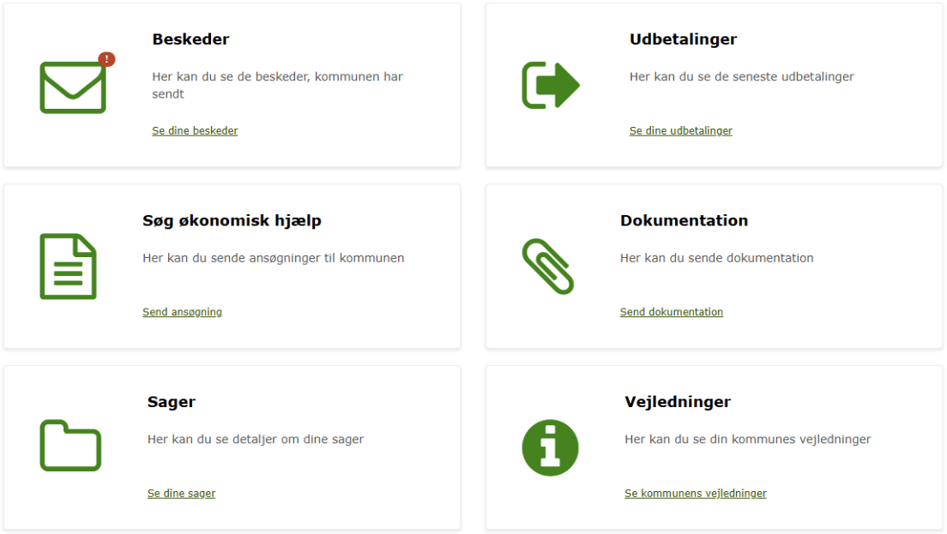  Billede 1: Se dine beskeder fra overblikket
 | Dine beskeder  Klik på den besked som du ønsker at læse.  Klik på linket ’Borgers kvittering’ og hele beskeden åbnes. | 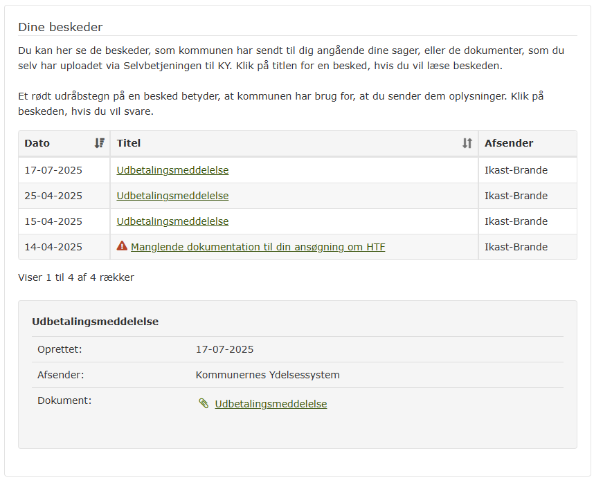  Billede 2: Dine beskeder
 | Rødt udråbstegn  Det røde udråbstegn foran beskeden betyder, at du skal sende oplysninger til din kommune.  Klik på beskeden for at se hvilken dokumentation du skal sende.  For at se hvilken dokumentation kommunen mangler, klik på linket .  Svar på beskeden  Vedhæft dokumentation ved at klikke på ’Vedhæft dokument’. | 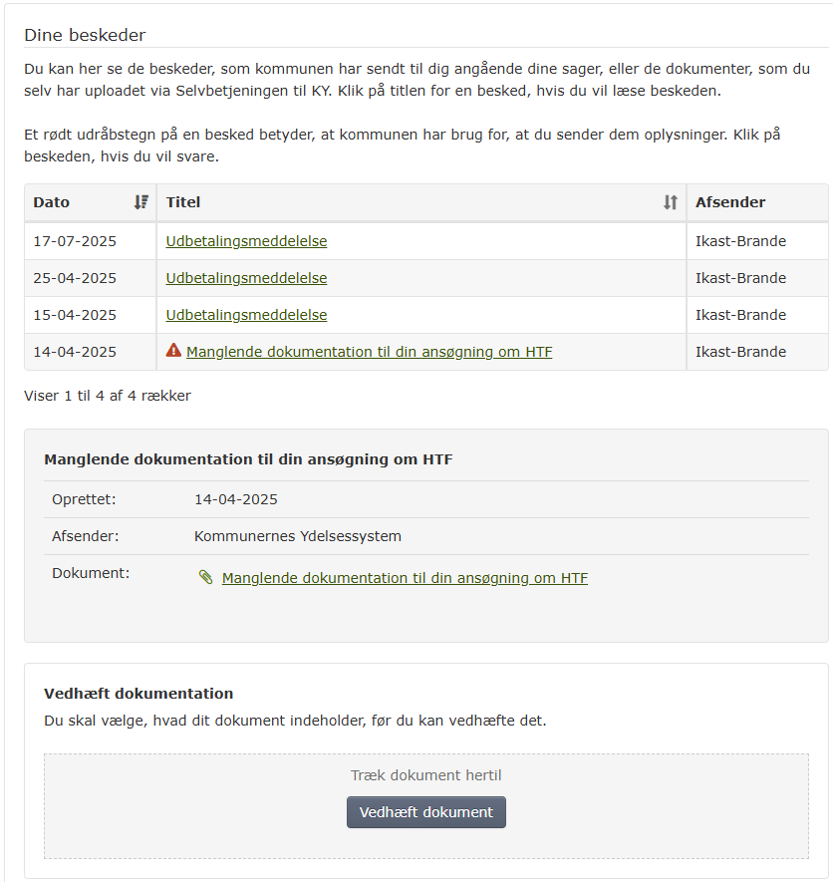  Billede 3: Manglende dokumentation
 | Send dit svar  Når du kan se, at dokumentet er tilføjet klik ’Send dit svar’. | 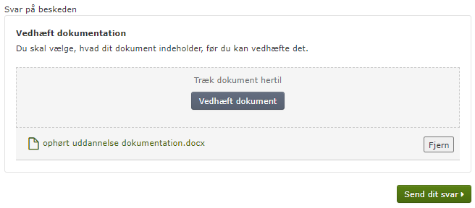  Billede 4: Vedhæft dokumentation
 | Dit svar på beskeden er sendt  Når du har send dit svar, får du tilsendt en kvittering. | 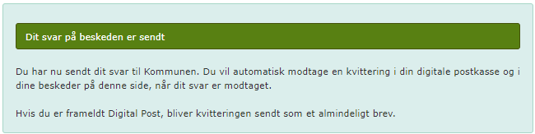  Billede 5: Kvittering

